- 资本主义再生产与经济危机（宏观，经济总量）
第六章讲经济总量的特点经济波动（短期问题）。第七章讲长期问题。
中观：1地域；2产业
在西方经济学中，凯尔斯以后才有宏观经济学。
经济波动具有周期性：繁荣-危机-大萧条-复苏-繁荣。反应资本主义社会矛盾

第一节 再生产和资本积累
一、资本主义再生产与积累
（一）简单再生产与扩大再生产
简单再生产：资本主义以前，生产力水平太落后，做不到扩大再生产——投入与产出的规模不变
扩大再生产：随着生产周期的更替，投入（劳动力 生产设备）和产出都在扩大。在资本主义出现后才出现。
（二）资本主义再生产的特征是扩大再生产
- 资本家必须进行扩大再生产的原因：
  - ①资本家内在的攫取剩余价值的冲动——财富欲望
  - ②外在的竞争压力（根本）。
资本主义的表现：工厂内部：雇佣劳动；工厂外部：市场竞争
- 资本主义再生产是物质资料再生产和资本主义生产关系再生产的统一。
资本主义生产关系再生产：维持雇佣劳动关系 雇佣是剥削的基础
*资本主义以前的社会生产为什么不是扩大再生产？
生产力：从手工工具生产到大机器生产、自然力驱动。手工工具生产的剩余有限，是能满足（奢侈性）消费。生产力制约了持续的再生产。
- 资本积累是资本主义扩大再生产的源泉。
资本积累就是剩余价值的资本化。资本无非就资本化了的剩余价值。
节俭论：错。节俭只是量的差别，不是质的原因。从动态的眼光，所有资本都来自于剩余价值。原始积累也来自于剩余价值。

二、资本扩大的形式
（一）资本积聚，就是个别资本通过资本积累即剩余价值资本化而扩大它的规模。
内源式扩大，体现自身核心竞争力
局限性：受到剩余价值来源的限制。时间换空间。
（二）资本集中。就是把许多已经存在的规模较小的资本，合并成为大资本。
方式1：大资本吞并小资本
方式2：通过股份公司的方式把很多小资本集合成一个大资本——主导型
能够迅速在短时间内扩大规模。在市场上占优势
（三）股份公司作为资本扩大的方式的优势：资本扩大的速度较快
随着生产技术的进步和生产规模的扩大，股份公司越来越成为资本主义企业的主要形式。

三、资本有机构成及其变化
（一）扩大再生产的两种形式
1、外延式扩大再生产，表现为生产要素（生产资料和劳动力）量的增大。资本构成的比例没有变化。
2、内含/涵式扩大再生产，表现为生产要素使用效率的提高，它是以生产技术的进步和资本构成的变化为前提的。
（二）资本的技术构成、价值构成和有机构成
1、企业生产过程中所需的生产资料数量和劳动力数量的比例，因为是取决于技术条件的，因此叫做资本的技术构成。
由技术条件决定。反映为几台设备由几个工人操作。3/1
- 企业生产过程中所需的不变资本的价值和可变资本的价值之间的比例，叫做资本的价值构成。
- 由资本技术构成决定而又反映技术构成变化的资本价值构成，叫做资本有机构成。
有机构成的本质是技术构成（但不同行业技术设备不同，无法直接比较），数量表现为价值构成（用于比较）
资本有机构成是按不变价格计算的资本价格。现在可以用基期价格衡量
- 资本有机构成的变化趋势
- 在资本主义扩大再生产的发展过程中，由于资本家在竞争中不断采用新技术，这在较长的历史时期中就表现为资本的技术趋向提高，资本有机构成也呈现提高的趋向。
- 但是，资本的价值构成与资本的技术构成之间的依赖关系并不是十分确定的。因为生产资料与劳动力的相对价格可能会有变化。
- 在当代新兴的一些高科技产业中，其资本有机构成相对于同时代的传统工业部门并未见明显提高，有些反而是降低了。
民营经济在08之前是外延式，08年金融危机以后外部市场饱和、国企竞争力增强，走向内含式扩大再生产。

第二节 社会总资本的再生产和流通
一、研究社会总资本再生产的出发点
（一）从社会总资本角度来研究再生产，首先就是研究社会总产品的实现问题。这其中包括价值补偿和实物补偿两个方面。
（二）从价值形态方面看，资本主义社会的总产品可分为三个部分：
c（不变资本）+ v（可变资本）+ m（剩余价值）
微观层面的c、v、m在宏观层面的加总
（三）从实物形态方面看，社会总产品可分为两大类：用于满足生产消耗需要的生产资料和用于满足个人消费需要的消费资料。相应地，整个社会生产可划分为两大部类：
生产|生产资料（满足生产消费需要）的第一部类（Ⅰ）和生产|消费资料（满足个人需要）的第二部类（ Ⅱ）
ΣI=ΣII
第一部类：工业生产资料：半制成品，零件；农业生产资料：化肥
第二部类：工业消费品（家庭消费）：服装、肥皂、电器等；农业消费品（农业部门制造）：食物。

二、社会总资本的简单再生产
（一）为便于分析社会总资本的再生产而进行的一些假定条件：
- 这是一个纯粹的资本主义社会，只有资本家和工人两个阶级。
- 商品按价值出售，价格不变。
- 没有对外贸易。
- 不变资本全部在一个生产过程中消耗掉。
（二）社会总资本简单再生产的三个相互等价的实现条件：
- Ⅰ （v + m）= Ⅱ c
这个条件说明了两部类之间的相互依赖关系。
第二部类为第一部类提供消费资料。
第一部类生产的生产资料=第二部类需要的不变资本
- Ⅰ （c + v + m）= Ⅰ c + Ⅱ c
这个条件说明了简单再生产条件下生产资料的补偿。
整个社会生产资料的价值=两个部类所需的生产资料
- Ⅱ （c + v + m）= Ⅰ （ v + m ） + Ⅱ （ v + m ）
这个条件说明了简单再生产条件下消费资料的实现。
整个社会提供的消费资料=两个部类需要的消费资料

以上三个公式是完全等价的

三、社会总资本的扩大再生产
（一）社会总资本扩大再生产的前提条件
1、两部类除了补偿生产中消耗掉的生产资料以外，还可以购到更多的生产资料来实现扩大再生产：
Ⅰ （c + v + m） ＞ Ⅰ c + Ⅱ c
等价于：
Ⅰ （v + m） ＞ Ⅱ c
2、如果是处延式扩大再生产，资本家还必须添雇工人，因此就必须要有追加的生活资料的来源，其前提条件是：
Ⅱ（c+v+m）＞Ⅰ（v + m／x） + Ⅱ（v + m／x）
等价于：
Ⅱ（c + m - m／x ）＞Ⅰ（v + m／x）
（二）社会总资本扩大再生产的三个相互等价的实现条件：
Ⅰ （v + ⊿v + m／x ）= Ⅱ （c + ⊿c）
这个条件说明了两部类之间的相互依赖关系。
c+Δc：扩大再生产所需的消费资料
Ⅰ（c+v+m）=Ⅰ（c+⊿c）+Ⅱ（c+⊿c）
这个条件说明了第一部类产品的实现。
Ⅱ（c+v+m）=Ⅰ（v+⊿v+m／x）+Ⅱ（v+⊿v+m／x ）
这个条件说明了第二部类产品的实现。

以上上个公式在经济学上有差别，在数学上是等价的

四、两大部类平衡发展的要求
- 两部类之间的按比例平衡发展，是社会总的再生产顺利进行的前提。
行业内部还要协调。行业平衡发展比两部类平衡发展要求更高。两部类平衡发展只是前提。
- 两大部类按比例平衡发展的客观要求，在技术进步、资本有机构成提高的前提下，会表现为第一部类的发展速度要快于第二部类，这就是人们常说的生产资料优先增长。
c：v提高。
计划经济重工业优先发展就是把握了这一规律（生产资料优先增长）。二战后发展中国家落后于发达国家，并且差距拉大
*今天部分发达国家（如去工业化的美国）的第一部类增长相对落后（表现在铁锈地带的衰落），这是否意味着生产资料优先增长的规律失效？
否。站在全球视角，美国去工业化的产能没有消失，只是转移到其他国家，甚至更快地增长。不但没有失效，反而更加彰显。一旦其他国家掌握高科技、把握工业，美国国内能赚的钱就少了、转移支付就有困难了。
我国重工业发展两时期：1、计划经济，重工业优先发展，建立工业体系，初具规模；2、80年代、90年代，发展轻工业（如家电制造），第二部类发展快；3、90年代中后期，重工业又有一波发展。成为制造业大国的基础是重工业。
在市场中仍是生产资料优先发展；国际转移
第二产业去工业化，增长率和规模都萎缩。
小国转移只做高端尚且可以从全球获得足够的需求，大国只搞高端就没有足够需求，无法长远发展。
- 社会再生产过程的矛盾
经济危机就是需求不足，再生产的连续性遭遇危机。
资本主义社会基本矛盾（同时也是主要矛盾）（根本——社会基本矛盾在资本主义社会的具体化））：社会化大生产（生产力）和资本主义私有制（生产资料资本家私人占有）的矛盾
社会基本矛盾（尤其是阶级社会）：生产力与生产关系（更为基本），经济基础与上层建筑。
现阶段我国主要矛盾：人民日益增长的美好生活需要和不平衡不充分的发展之间的矛盾（生产力的发展与社会/人的需要之间的矛盾，实际上是人与自然的矛盾）。
基本矛盾在我国不是主要矛盾。
体现了我国制度的优越。经济体制改革——改革生产关系更好适应生产力发展；自我革命、全过程人民民主——上层建筑自我改造适应社会生产关系变化。
就人类社会系统内部来说，“最终”的发展动力是生产力。生产力发展的动力是人与自然的矛盾（资源的稀缺性）。矛盾适度有利于生产力发展——资源的诅咒
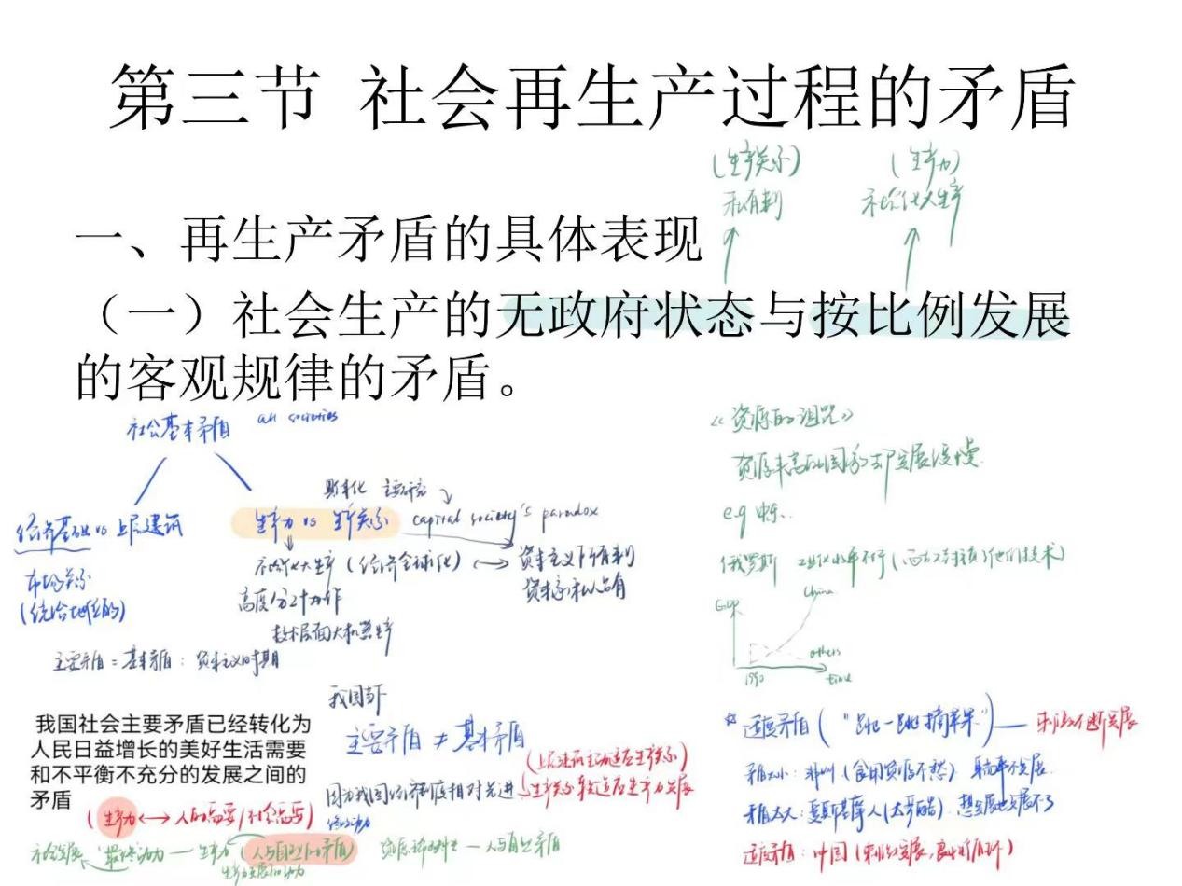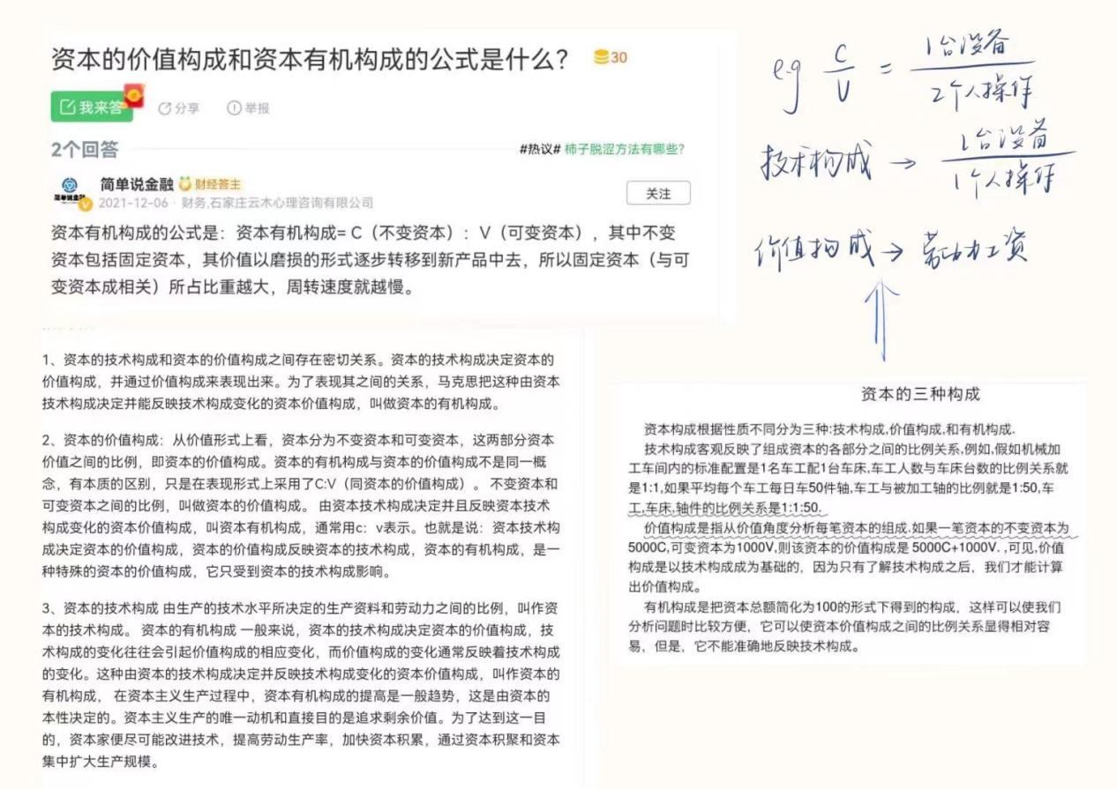
一、再生产矛盾的具体表现
（一）社会生产的无政府状态与按比例发展的客观规律的矛盾。
无政府状态：1短视和局部的视野；2私人决策易跟风，预期和时间延迟导致市场震荡
（二）生产无限增大趋势与有支付能力的需要相对落后之间的矛盾，
1、生产无限增大趋势的根源。
- 主观原因：内在的追求剩余价值的冲动与外在的竞争压力，推动着资本家不断进行扩大再生产。
- 客观物质条件：资本主义经济立足于其上的现代化机器大工业，为社会生产的跳跃性增长提供了物质条件。
2、生产与消费的矛盾取决于生产与分配的矛盾，而：
- 在资本主义经济中找不到这样一个国民收入分配比率，按此比率形成的消费需求与投资需求之和恰好能保证剩余价值的实现。
- 此外，资本主义社会的国民收入分配受着自发力量的调节，实际的分配结果往往与能最优满足剩余价值实现要求的分配比率并不一致。
因此，剩余价值生产与实现的矛盾，其实源于生产与分配的矛盾。
*如果资本家预期到消费需求不足会导致经济危机，那么是否会在分配中增加工人工资？
不会。博弈论，囚徒困境，所有资本家都会选择不增加工资。这是无政府状态的必然结果。
对照凯恩斯：风险厌恶 风险中性 风险偏好 大部分人属于风险厌恶。资本增加会导致投资意愿减少——边际消费递减：收入增加，消费量增加，但【消费/收入】比例减小，有效需求不足——因为基本生活、技能培训、历史道德因素。
诉诸人的心理，科学性不如马克思。
根本原因：资本家主导分配关系，资本相对劳动力而言稀缺

二、资本主义生产方式的本质矛盾
在资本主义再生产的各个矛盾中，就生产和消费的矛盾来说，它取决于生产与分配的矛盾，而生产与分配的矛盾又取决于生产过程内部的矛盾，这就是剩余价值生产这一生产目的和无限发展社会生产力这一手段之间的矛盾。

三、比例失调的两种类型
1、局部比例失调。一些商品生产过多与另一些商品生产不足同时存在的比例失调。
局部比例失调是价值规律作用的结果，但又依靠价值规律的作用自发地加以纠正。
微观层面，某一企业。影响上下游联系的企业。
中观层面，某一产业。如餐饮业、旅游业。看行业的辐射面广度，如房地产行业上下游左右牵涉广泛，会进一步引起宏观层面的失调。
2、宏观比例失调。资本主义追逐利润的目的决定了再生产中经常会存在总供给大于总需求的趋势。这是主要经济部门同时供大于求，即普遍的生产过剩，这就是宏观比例失调。
人们一般说的周期性经济危机，或简称经济危机，是普遍性生产过剩的危机，它是由宏观比例失调引起的。

- 资本主义经济危机
一、危机的实质
（一）就现象而言，危机首先是普遍的生产过剩，但这是生产的相对过剩，是生产相对于支付能力的需要的过剩。
（二）就实质而论，危机是资本积累的过剩，即资本积累相对于它所企求的利润率的过剩。
有机构成反映资本积累的程度
衰退——萧条——复苏——繁荣——衰退——......
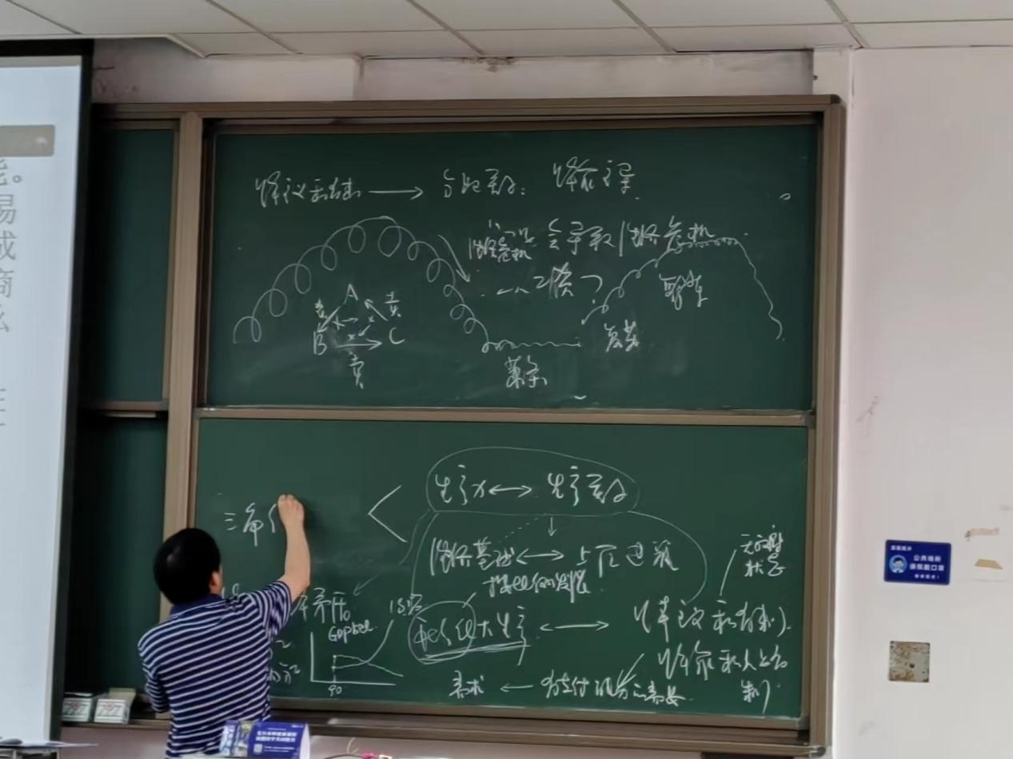
c:v增大，利润减少，投资需求下降

二、危机的形成机制及其阶段性
（一）经济危机的可能性。只是在出现了以货币为媒介的商品流通以后，或者说，只是在经济关系通过货币表现的时候，才有发生经济危机的可能。
1、货币作为流通手段的职能，包含商品有卖不出去的可能。在以货币为媒介的流通当中，商品的买和卖在时间上和空间上分裂为相互独立的两个行为。如果有些商品的生产者在商品出卖后不立即购买，就会有另外一些商品生产者的商品卖不出去。
如A卖B，B卖C，C卖A。一旦B不买A，A就不能买C，C也不能买B。
- 货币作为支付手段的职能中包含着经济危机的可能。由于货币支付手段职能的出现，商品的买卖由现金交易发展为信用交易。这时商品生产者赊销赊购商品，形成包含一系列的债权债务关系的信用链条，如果某一个商品生产者因为无法出售商品而造成无法如期偿债，那么一系列相关的债务人也会发生无法偿债的债务危机。
三角债
- 上述经济危机的两种可能，在商品经济中是客观存在的，但是，在资本主义以前的小商品经济中，这种可能性还不具备发生的现实条件。
- 只是在资本主义生产方式已经占统治地位，商品生产和货币流通已经强加于整个社会时，危机的上述两种形式才会转化为现实。和危机的两种形式相对应，资本主义经济危机的现实形式也有商品（商业）危机和货币（金融）危机两种。
金融危机（债务危机）会通过传导机制演变为商业危机。
传导机制：1金融危机带来负财富效应；2金融危机导致投资者和消费者的悲观情绪；3银行与实体经济间的信任危机。银行受到金融危机冲击，悲观情绪，为保留流动性减少给实体经济的贷款以保障资金流。企业贷款困难陷入困境，传导上下游企业。
金融深化：金融深刻渗透入实体经济。
（二）经济危机由可能性转化为现实性的经济机制
1、在资本主义经济中，有两种相反的因素对立着：
- 一种是由于追逐超额利润、采用新技术、扩大生产规模所引起的一系列有利于生产和市场扩大的因素；
- 另一种是由于购买力的增长落后于生产增长所引起的的一系列限制生产和市场扩大的因素。
*什么时候前一种力量（扩大）占优势，什么时候后一种力量（制约）占优势？
取决于需求和供给的关系。需求落后于供给，后一种占优势；反之前一种占优势。前一种被需求刺激，后一种被需求制约。
关于扩大的力量与制约的力量：
马克思——矛盾，运动变化，周期性，波动是内生的矛盾运动的必然结果；
西方经济学——均衡，最终达成稳定的平衡，分析导致稳定被打破的外生因素，认为波动是反常现象（现在认为与技术革新相关（“创造性毁灭”））。
2、上述对立的两种因素同时发挥作用，一方面使生产扩大，另一方面又破坏着再生产的条件，使扩大再生产发生中断，使资本主义再生产呈现出扩张和萎缩的周期性。
（三）重复出现的经济危机，使再生产的每一周期包括着四个阶段：危机（亦称衰退）、停滞（亦称萧条）、恢复（亦称复苏）和繁荣（亦称高涨）。
（四）固定资本的更新是危机周期性的物质基础。
为下一轮发展提前布局——即技术进步，去旧迎新
- 资本家为追逐超额利润而大规模地更新企业设备，是使资本主义经济逃出一个危机和进入另一个危机的重要原因。
马克思认为经济危机反映了资本主义制度与经济发展的不协调，认为经济危机敲响了资本主义的丧钟。
马克思没有意识到科技进步（生产力层面增加动力）与资本主义的改良（大企业和政府干预）——弹性。现实的资本主义经济危机时开放的，可以转嫁到他国，与马克思设想的封闭资本主义体系也不同。转嫁危机、一战二战体现资本主义制度的毁灭性。
西方经济学：经济危机时优胜劣汰，自然选择
经济危机好处：1淘汰过剩产能，优胜劣汰机制；2迫使技术创新
